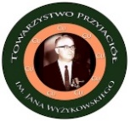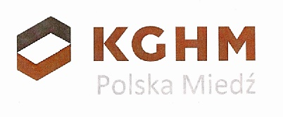

**Lista uczniów półfinału „ Olimpiady Wiedzy o KGHM i Regionie”**

**Szkół Podstawowych klas VI-VI**

1.Szymon Kłos Szkoła Podstawowa Buczyna

2. Magdalena Zając Szkoła Podstawowa nr 3 Polkowice

3. Bartosz Kitliński Szkoła Podstawowa nr 12 Lubin

4. Wiktoria Urbańska Szkoła Podstawowej Chocianów

5.Alicja Płatek Zespół Szkół Gromadka

6. Aleksandra Widajewicz Szkoła Podstawowa nr 5 Lubin

7. Emilian Bożek Szkoła Podstawowa Trzebnica

8. Kamil Jaskowski Szkoła Podstawowa Grębocice

9. Błażej Szczygielski Zespół Szkolno-Przedszkolny Zagrodno

10. Aneta Musiał Szkoła Podstawowa Kotla

11. Wiktor Bachta Szkoła Podstawowa Jaczów

12. Aleksandra Stemplewska Zespół Szkolno-Przedszkolny Radwanice

13. Wiktoria Michalska Zespół Szkół Krotoszyce

14. Zuzanna Surma Szkoła Podstawowa Rzeczyca

15. Stanisław Pachnik Szkoła Podstawowa Iwiny

16. Maja Wajs Szkoła Podstawowa Brzeg Głogowski

17. Michał Stefanowski Szkoła Podstawowa nr 8 Lubin

18. Nicola Augustyniak Publiczna Szkoła Podstawowa Borów Wielki

19. Łukasz Jugo Zespół Szkół Sportowych nr 7 Lubin

20. Damian Sądaj Szkoła Podstawowa Czerna